ADOZIONE DEL CUORE PER IL GATTO MATISSE
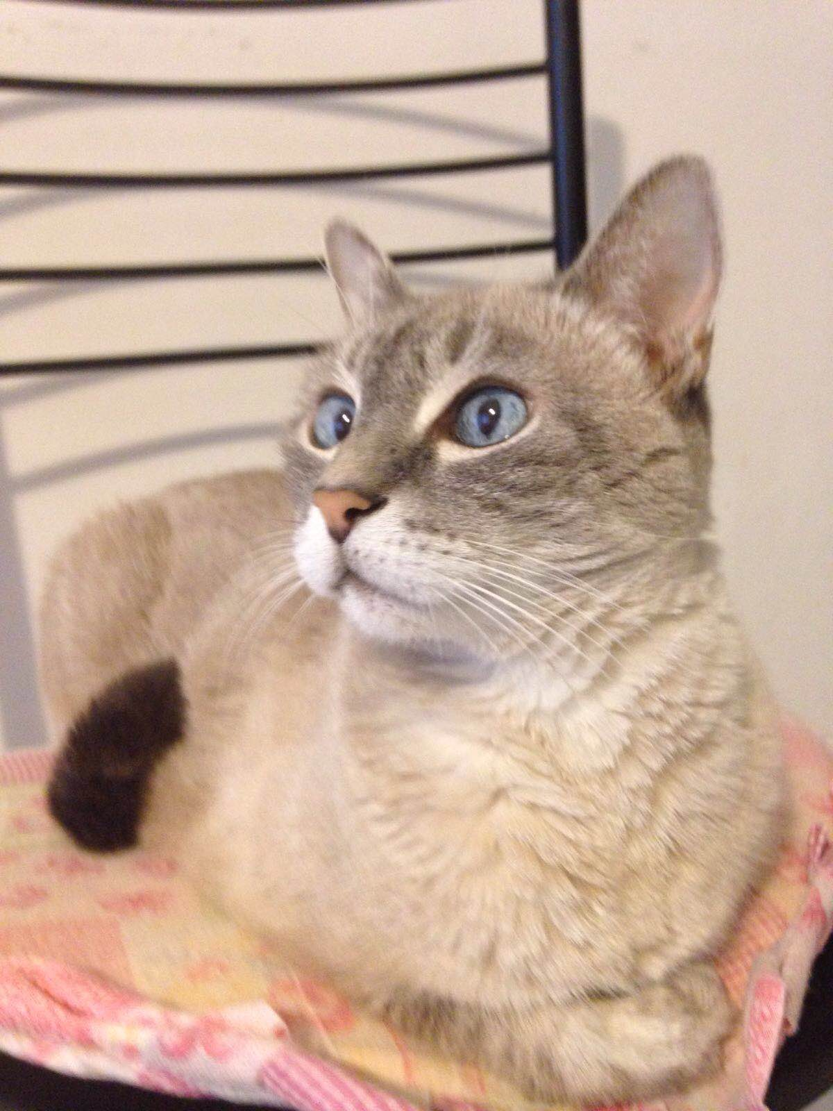

Matisse, è stato trovato molto piccolo e ha sempre vissuto in famiglia. Ora che ha quasi 17 anni , la sua proprietaria è mancata e lui si ritrova in cerca di una nuova famiglia.
Essendo non più giovane, ha anche qualche acciacco, una cardiopatia diagnosticata un anno fa, per la quale ogni giorno prende 3 medicinali diversi.
E’ un bel gatto non abituato ad altri felini, per cui la sua adozione richiederebbe una casa senza altri animali, o la possibilità di ospitarlo in una parte della casa isolata da altri amici pelosi.
È un gatto un po' riservato e che non dimostra il suo affetto con fusa e coccole, ma allo stesso tempo ha bisogno di una persona di riferimento.
Cerchiamo per lui una persona di cuore e paziente, esperta di gatti, , con una abitazione tranquilla dove poter trascorrere in serenità gli ultimi anni di vita.
Per adottare Matisse: 339 8952135

